2020.7.1 Boss __zp_token__加密

**网页请求流程：**

第一次请求url：

<https://www.zhipin.com/job_detail/?query=python&city=100010000&industry=&position>=

这里会直接302

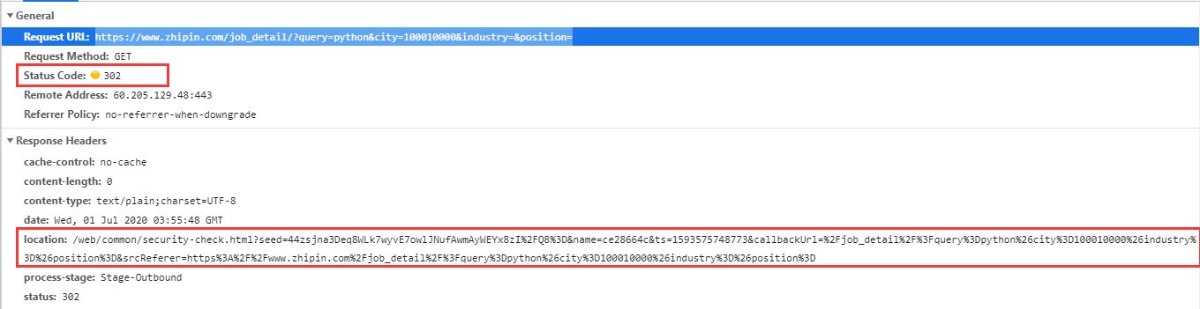

且返回seed（加密参数之一），name（加密js名称），ts（时间戳，加密参数之一）以及重定向的网址。

**参数解密：**

加密入口：main.js

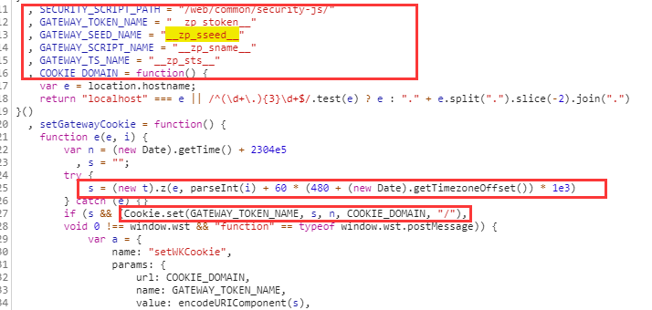

这里的s即为__zp_token__加密结果，可简化为new ABC().z(sseed,time_)

主要加密文件，重定向name为命名（每天都会变）

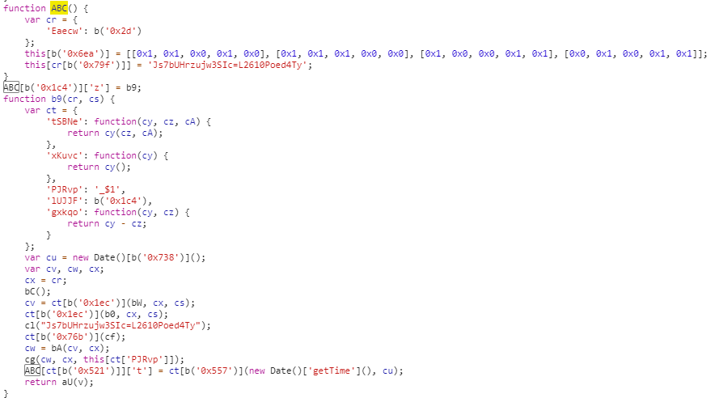

b9函数中返回的即为结果。



上述v是个数组，这里是对v转码为字母，得到结果。

注意，在b9函数中有个坑。

最开始以为是在转码过程中每32位刷新一次页面，导致转码失败。

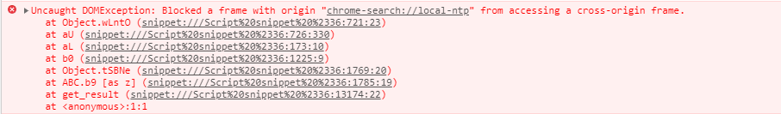

逐一排查后，发现是b9函数中ct[b('0x1ec')](b0, cx, cs)调用了b0函数。而b0中的aL()会再调用aU，但是所传的参数是window对象，并导致加载另一个页面。

这里将aL（）注释即可。

总体来说变量混淆不是主要难度，而是二次加载页面导致加密中断不易判断出来。